重 庆 大 学

学 生 实 验 报 告

实验课程名称 算法设计与分析

开课实验室 DS1501

学 院 软件学院 年级 2020 专业班 软件01班

学 生 姓 名 李易燔 学 号 20205644

开 课 时 间 2021 至 2022 学年第 2 学期

总 成 绩
教师签名 | 蔡斌

软件学院制

《算法设计与分析》实验报告

开课实验室：DS1501 2022 年 5 月 30 日
学院 |  | 软件学院 | 年级、专业、班 |  | 2020级1班 | 姓名 | 李易燔 |  | 成绩
课程  名称 |  | 算法设计与分析 |  | 实验项目  名 称 | 蛮力法，分支限界法 |  |  | 指导教师 |  | 蔡斌
教师评语 | 教师签名：  年 月 日
一、实验目的
掌握蛮力法，分支限界法

二、实验原理
蛮力法
一种简单直接地解决问题的方法，通常直接基于问题的描述和所涉及的概念定义，找出所有可能的解。然后选择其中的一种或多种解，若该解不可行则试探下一种可能的解。

分枝限界法
类似于回溯法，也是一种在问题的解空间树上搜索问题解的算法。但在一般情况下，分枝限界法与回溯法的求解目标不同。回溯法的求解目标是找出解空间树中满足约束条件的所有解，而分枝限界法的求解目标则是找出满足约束条件的一个解，或是在满足约束条件的解中找出使某一目标函数值达到极大或极小的解，即在某种意义下的最优解。所谓“分枝”就是采用广度优先的策略，依次搜索活结点的所有分枝，也就是所有相邻结点

三、使用仪器、材料

DEVC++

四、实验步骤
1.编写代码
2.编译
3.运行

五、实验过程原始记录(数据、图表、计算等)
//实验2．求解钱币兑换问题
//某个国家仅有1分、2分和5分硬币,将钱n(n≥5)兑换成硬币有很多种兑法。
//编写一个实验程序计算出10分钱有多少种兑法,并列出每种兑换方式。
//蛮力法
#include<iostream>
using namespace std;
int main(){
int n,count=0;
cin>>n;
cout << "1分" << " " << "2分" << " " << "5分" << endl;
for(int i=0;i<=n/5;i++){
for(int j=0;j<=n/2;j++){
for(int k=0;k<=n;k++){
if(i*5+j*2+k==n){
cout << k << " " << j << " " << i << endl;
count= count+ 1; //统计个数
}
}
}
}
cout<<"一共有："<<count<<" 种兑换方法。"<<endl;
return 0;
}

//实验1．求解4皇后问题
//编写一个实验程序,采用队列式和优先队列式分枝限界法求解4皇后问题的一个解,
//分析这两种方式的求解过程,比较创建的队列结点个数。

//队列式分支限界法
#include<iostream>
#include<vector>
#include<queue>
#include<math.h>
using namespace std;
struct node{
int no;//编号
int row;// 行号
vector<int>cols;//存储节点编号
};
bool judge(vector<int>cols,int i,int j){//判断（i，j）是否符合要求
for(int k=0;k<i;k++){
if(cols[k]==j||abs(k-i)==abs(cols[k]-j))return false;
}
return true;
}
void queen(){
int i,j,count=1;
node e,e1;
queue<node>q;
e.no=count++;//建立一个根节点，编号从1开始,行号是-1；
e.row=-1;
q.push(e);
while(!q.empty()){
e=q.front();
q.pop();
if(e.row==3){//到达叶子节点，即找到一个解
cout<<"已经建立"<<count-1<<"个节点。"<<endl;
cout<<"四皇后问题的一个解是："<<endl;
for(i=0;i<4;i++)
cout<<"["<<i+1<<" , "<<e.cols[i]+1<<" ]"<<endl;
return ;
}
else{
for(j=0;j<4;j++){
i=e.row+1;
if(judge(e.cols,i,j)){
e1.no=count++;
e1.row=i;
e1.cols=e.cols;
e1.cols.push_back(j);
q.push(e1);
}
}
}
}
}
int main(){
queen();
return 0;
}

//实验1．求解4皇后问题
//编写一个实验程序,采用队列式和优先队列式分枝限界法求解4皇后问题的一个解,
//分析这两种方式的求解过程,比较创建的队列结点个数。

//优先队列式分支限界法 （row越大越好）
#include<iostream>
#include<vector>
#include<queue>
#include<math.h>
using namespace std;
struct node
{
int no;
int row;
vector<int>cols;
bool operator<(const node& s)const
{
return row < s.row;
}
};
bool judge(vector<int>cols,int i,int j){//判断（i，j）是否符合要求
for(int k=0;k<i;k++){
if(cols[k]==j||abs(k-i)==abs(cols[k]-j))return false;
}
return true;
}
void queen(){
int i,j,count=1;
node e,e1;
priority_queue<node>q;
e.no=count++;
e.row=-1;
q.push(e);
while(!q.empty()){
e=q.top();
q.pop();
if(e.row==3){//到达叶子节点，即找到一个解
cout<<"已经建立"<<count-1<<"个节点。"<<endl;
cout<<"四皇后问题的一个解是："<<endl;
for(i=0;i<4;i++)
cout<<"["<<i+1<<" , "<<e.cols[i]+1<<" ]"<<endl;
return ;
}
else{
for(j=0;j<4;j++){
i=e.row+1;
if(judge(e.cols,i,j)){
e1.no=count++;
e1.row=i;
e1.cols=e.cols;
e1.cols.push_back(j);
q.push(e1);
}
}
}
}
}
int main(){
queen();
return 0;
}
六，实验结果：

求解钱币兑换问题：
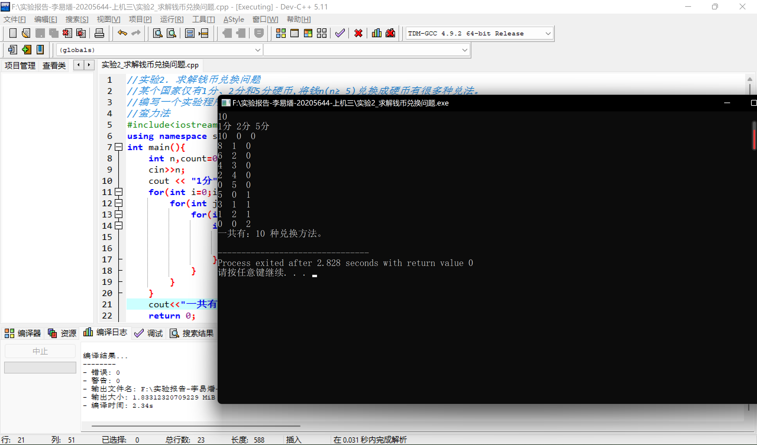

队列式分支限界法结果：

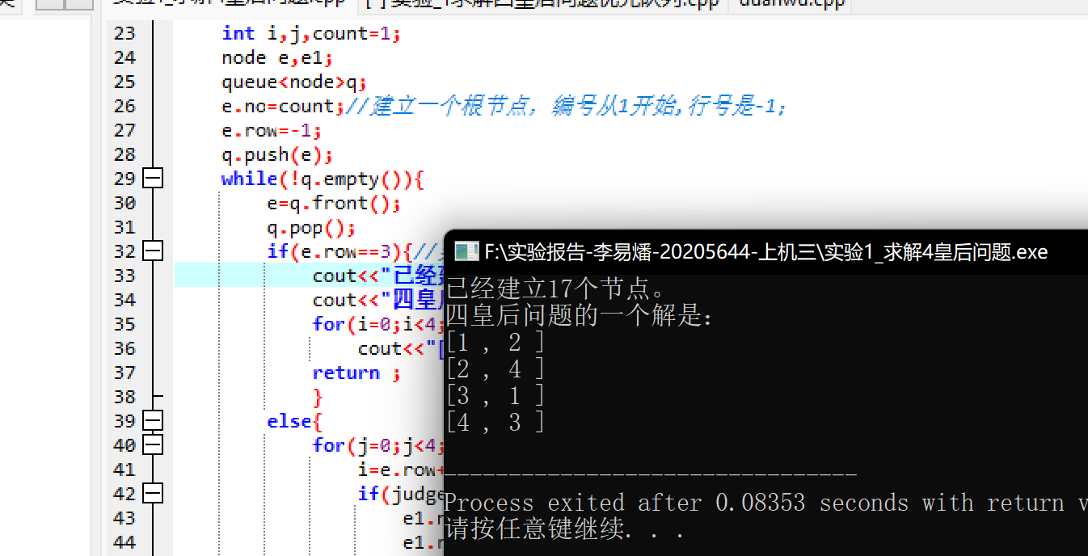

优先队列式分支限界法:

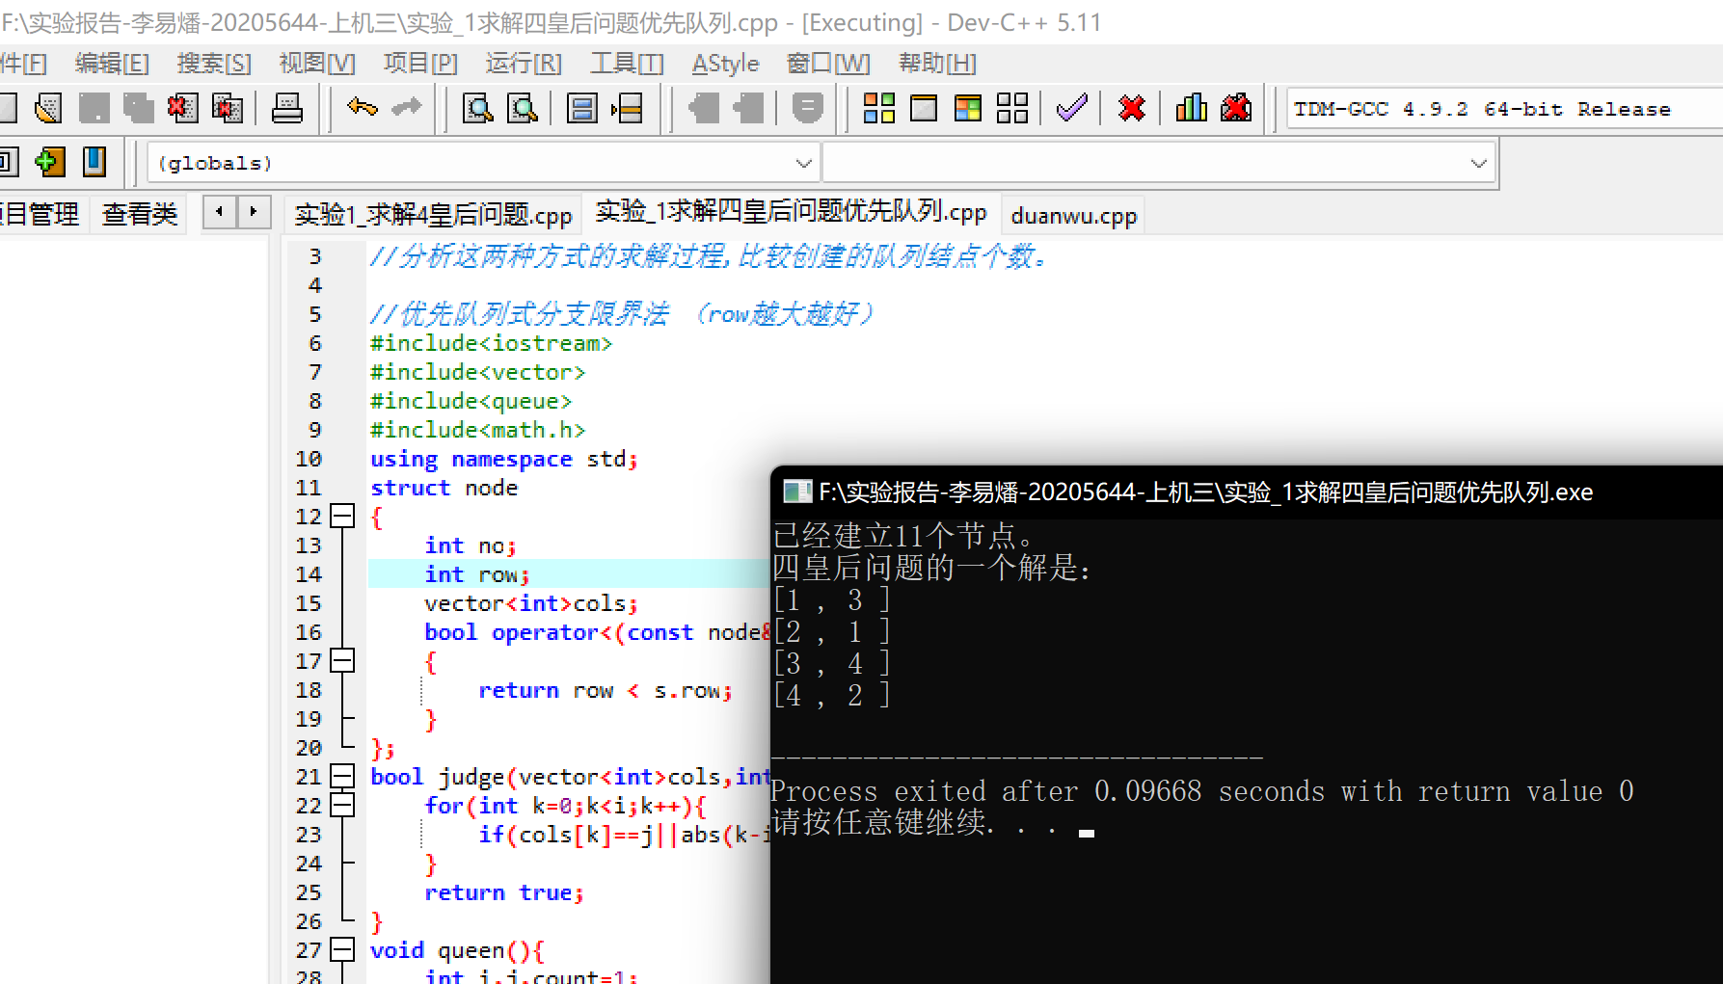

分析：
从运行结果看，采用队列共生成了17个节点，而采用优先队列最后只生成了11个节点，可以发现优先队列分支界限法要优于直接的队列分支界限法。因为优先队列按照行号排列的方式排列，这样可以优先从行号高的节点往下查找，可以粗略地看成结和了广度优先和深度优先。而队列的分支界限法要直到最后的叶子节点才可能找到答案，对于只要求出一解的情况，明显效率要低一些。

